Lección 1: ¿Qué es el volumen?
- Construyamos y comparemos objetos hechos con cubos.

Calentamiento: Cuál es diferente: Objetos hechos con cubos
¿Cuál es diferente?
A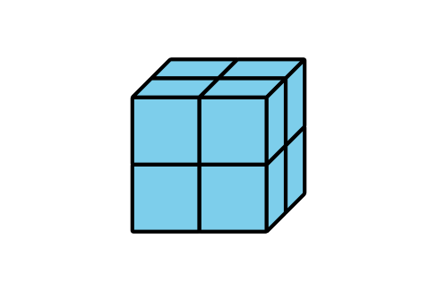
B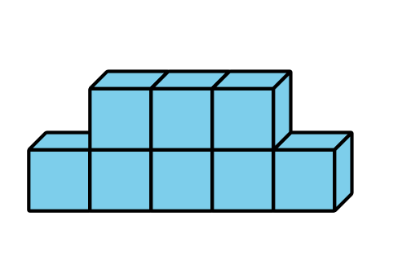
C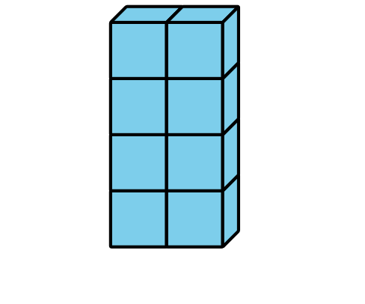
D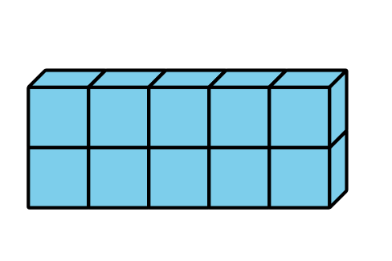

1.1: Construyamos objetos con cubos
- ¿Cuál es más grande? Explica o muestra tu razonamiento.
- A
- B
- ¿Cuál es más grande? Explica o muestra tu razonamiento.
- A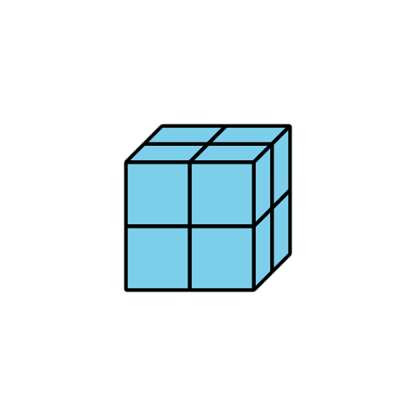
- B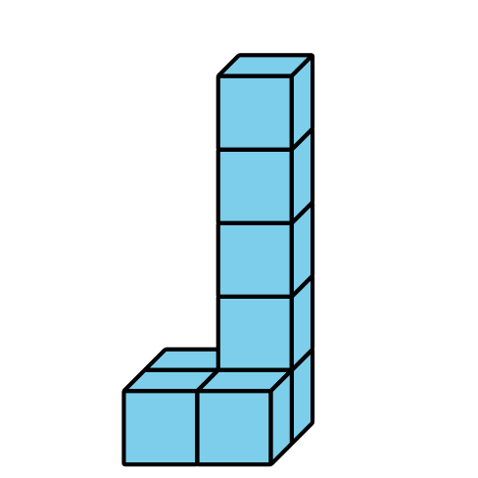
- ¿Qué significa que un objeto sea “más grande”?

1.2: Construye y ordena
- Cada integrante del grupo:
  - Toma un puñado de cubos encajables.
  - Construye un objeto.
- Ordenen los objetos según su volumen.
- Repitan estos pasos.
- Cada integrante del grupo:
  - Toma 9 cubos encajables.
  - Construye un objeto.
- Ordenen los objetos según su volumen.
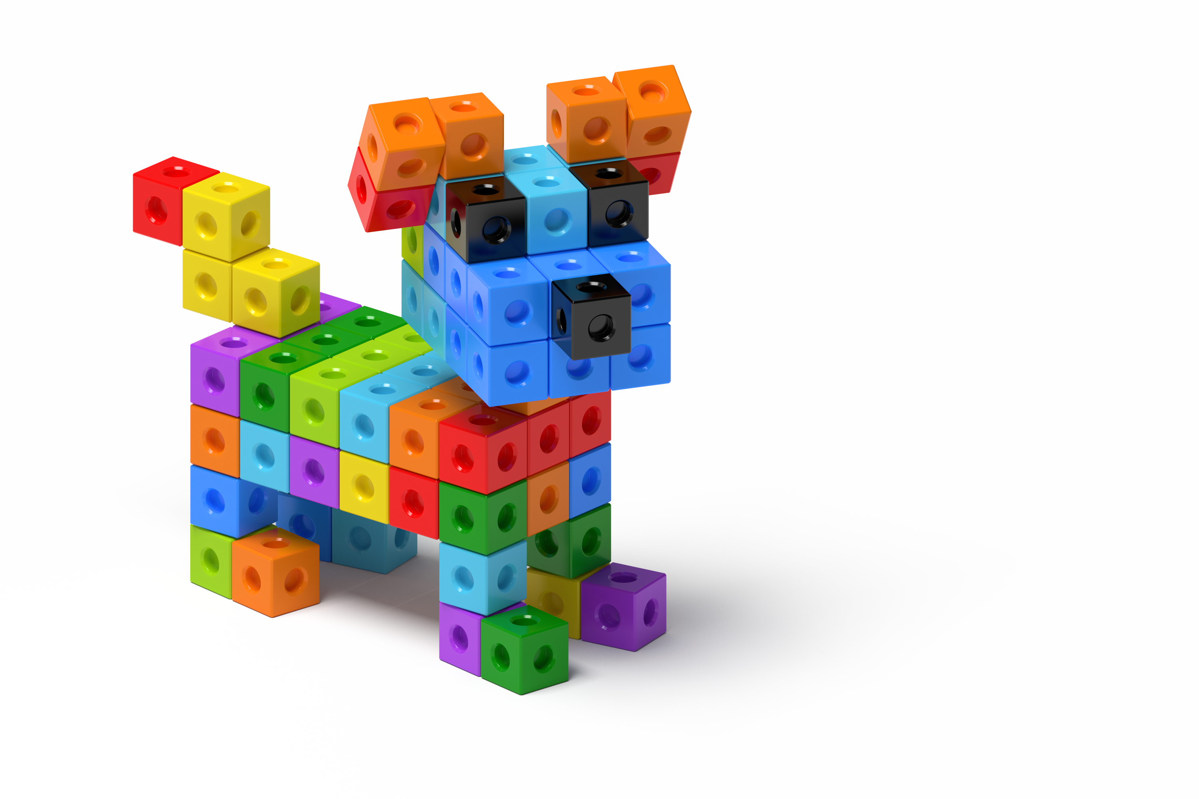
© CC BY 2021 Illustrative Mathematics®

